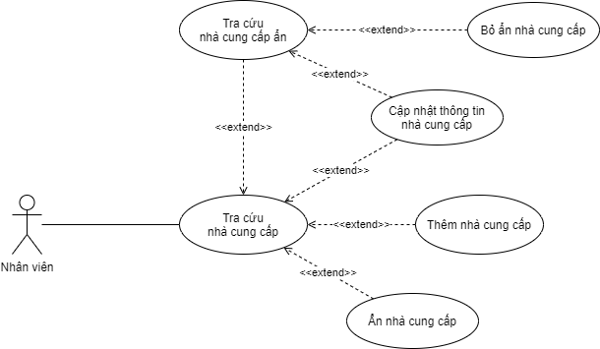

**Use case: Tra cứu nhà cung cấp**

Actor: Nhân viên

|  |  |
| --- | --- |
| Tóm tắt | Use case bắt đầu khi actor chọn “Quản lý nhà cung cấp”. Hệ thống cho phép actor tra cứu nhà cung cấp trong hệ thống. |
| Dòng sự kiện chính | 1. Hệ thống hiển thị danh sách nhà cung cấp bao gồm mã nhà cung cấp, tên nhà cung cấp, địa chỉ, số điện thoại, gmail. 2. Để tra cứu nhà cung cấp, Actor nhập thông tin của nhà cung cấp cần tra cứu vào text box tìm kiếm, hệ thống hiển thị danh sách nhà cung cấp tìm được. |
| Dòng sự kiện phụ | Không có. |
| Tiền điều kiện | Hệ thống ở trạng thái đang đăng nhập. |
| Hậu điều kiện | Không có. |

**Use case: Ẩn nhà cung cấp**

Actor: Nhân viên

|  |  |
| --- | --- |
| Tóm tắt | Use case bắt đầu khi actor chọn “Ẩn”. Hệ thống cho phép actor ẩn nhà cung cấp khỏi danh sách nhà cung cấp. |
| Dòng sự kiện chính | 1. Actor chọn 1 nhà cung cấp (1 hàng) trong danh sách nhà cung cấp. 2. Actor chọn “Ẩn”. 3. Hệ thống thay đổi dữ liệu trạng thái nhà cung cấp. 4. Hệ thống tải lại danh sách nhà cung cấp. |
| Dòng sự kiện phụ | Không có. |
| Tiền điều kiện | Hệ thống ở trạng thái đang đăng nhập. |
| Hậu điều kiện | Nếu use case thành công, hệ thống cập nhật dữ liệu trạng thái nhà cung cấp. |

**Use case: Tra cứu nhà cung ẩn**

Actor: Nhân viên

|  |  |
| --- | --- |
| Tóm tắt | Use case bắt đầu khi actor chọn “Nhà cung cấp ẩn”. Hệ thống cho phép actor tra cứu nhà cung cấp ẩn trong hệ thống. |
| Dòng sự kiện chính | 1. Hệ thống hiển thị danh sách nhà cung cấp bao gồm mã nhà cung cấp, tên nhà cung cấp. 2. Để tra cứu nhà cung cấp, Actor nhập thông tin của nhà cung cấp cần tra cứu vào text box tìm kiếm, hệ thống hiển thị danh sách nhà cung cấp tìm được. |
| Dòng sự kiện phụ | Không có. |
| Tiền điều kiện | Hệ thống ở trạng thái đang đăng nhập. |
| Hậu điều kiện | Không có. |

**Use case: Bỏ ẩn nhà cung cấp**

Actor: Nhân viên

|  |  |
| --- | --- |
| Tóm tắt | Use case bắt đầu khi actor chọn “Hiển thị”. Hệ thống cho phép actor Hiển thị nhà cung cấp vào danh sách nhà cung cấp. |
| Dòng sự kiện chính | 1. Actor chọn 1 nhà cung cấp (1 hàng) trong danh sách nhà cung cấp ẩn. 2. Actor chọn “Hiển thị”. 3. Hệ thống thay đổi dữ liệu trạng thái nhà cung cấp. 4. Hệ thống tải lại danh sách nhà cung cấp ẩn. |
| Dòng sự kiện phụ | Không có. |
| Tiền điều kiện | Hệ thống ở trạng thái đang đăng nhập. |
| Hậu điều kiện | Nếu use case thành công, hệ thống cập nhật dữ liệu trạng thái nhà cung cấp. |

**Use case: Cập nhật thông tin nhà cung cấp**

Actor: Nhân viên

|  |  |
| --- | --- |
| Tóm tắt | Use case bắt đầu khi actor mở form Thông tin nhà cung cấp. Hệ thống cho phép actor cập nhật các thông tin của nhà cung cấp, không bao gồm mã nhà cung cấp. |
| Dòng sự kiện chính | 1. Actor chọn 1 nhà cung cấp (1 hàng) trong danh sách nhà cung cấp. 2. Hệ thống hiển thị form Thông tin nhà cung cấp vừa chọn. 3. Actor nhập dữ liệu mới vào các text box tương ứng. 4. Actor chọn “Lưu”. 5. Hệ thống cập nhật thông tin Nhà cung cấp. |
| Dòng sự kiện phụ | Nếu dữ liệu actor nhập không hợp lệ, sau khi chọn “Lưu”, hệ thống sẽ báo lỗi và không thực hiện cập nhật. |
| Tiền điều kiện | Hệ thống ở trạng thái đang đăng nhập. |
| Hậu điều kiện | Nếu use case thành công, thông tin Nhà cung cấp trong hệ thống được cập nhật. |

**Use case: Thêm nhà cung cấp**

Actor: Nhân viên

|  |  |
| --- | --- |
| Tóm tắt | Use case bắt đầu khi actor chọn “Thêm”. Hệ thống cho phép actor thêm nhà cung cấp, bao gồm các thông tin Mã nhà cung cấp, Tên nhà cung cấp, Địa chỉ, Số điện thoại, Email. |
| Dòng sự kiện chính | 1. Actor chọn “Thêm”. 2. Hệ thống hiển thị form Thêm nhà cung cấp. 3. Actor nhập dữ liệu mới vào các text box tương ứng. 4. Actor chọn “Lưu”. 5. Hệ thống thêm Nhà cung cấp vào hệ thống. |
| Dòng sự kiện phụ | Nếu dữ liệu actor nhập không hợp lệ, sau khi chọn “Lưu”, hệ thống sẽ báo lỗi và không thực hiện thêm. |
| Tiền điều kiện | Hệ thống ở trạng thái đang đăng nhập. |
| Hậu điều kiện | Nếu use case thành công, hệ thông thêm 1 Nhà cung cấp vào hệ thống. |